Отделение СФР по Татарстану предупреждает:
остерегайтесь мошенников!

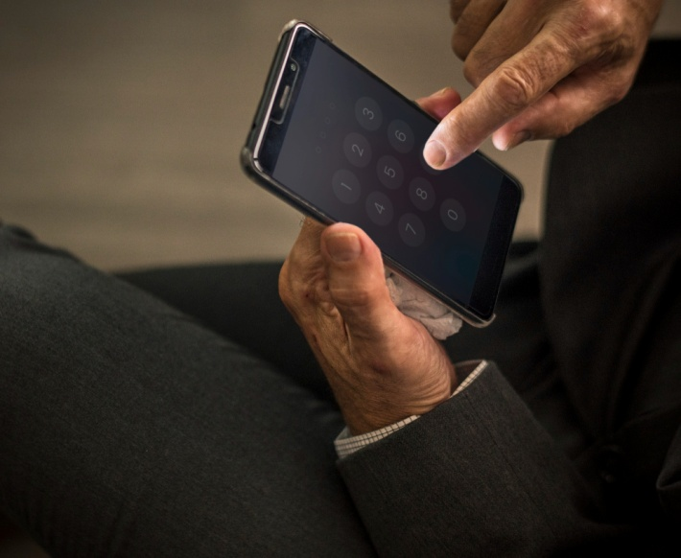
Отделение СФР по Татарстану информирует, что в Республике вновь зафиксированы телефонные звонки от мошенников, которые приглашают пенсионеров прийти в ОСФР за дополнительными выплатами к пенсии по якобы неучтенному стажу, далее назвать свои личные данные, либо перейти по ссылке.
С такими жалобами на неизвестных лиц, пытающихся различными способами узнать личные данные,якобы для записи на прием, доставки пособий, компенсаций и доплат к пенсиям стали обращаться граждане в Социальный фонд. Для придания правдоподобности неизвестные обращаются к гражданам по имени-отчеству и озвучивают гражданам их реальный адрес.
Сегодня самые распространенные темы для обмана – «перерасчет пенсии по вновь выявленным периодам стажа», «майские выплаты детям войны»и «обналичивание материнского капитала».
«Хорошо, что в большинстве своем бдительные граждане не ведутся на уловки, а звонят в Социальный фонд, полицию или органы соцзащиты. Однако есть и те, кто попадает в расставленные ловушки.Напоминаю, что сотрудники Социального фонда не запрашивают по телефону или в СМС-сообщениях персональные данные, пароли и коды. Прошу с осторожностью относиться к недостоверным источникам и предупредить об этих случаях своих близких», – сообщил управляющий отделением Социального фонда Татарстана Эдуард Вафин.
Напоминаем, что получитьперсональные консультациипо всем социальным вопросам можно через Единый контакт-центр. Операторы отвечают на вопросы граждан о пенсиях, детских пособиях и социальных выплатах по бесплатному федеральному номеру: 8-800-1-00000-1.
Для оформления и перерасчета пенсий, а также получения личной консультации по вопросам, требующим обработки персональных данных (ФИО, дата рождения, СНИЛС, паспортные данные), можно обратитьсяв клиентские службы СФР и в МФЦ.
Кроме того, полная информация о мерах поддержки Социального фонда доступна на сайте СФР и в официальных аккаунтах Отделения фонда в социальных сетях ВКонтактеТелеграмОдноклассники

